Halloween no Brasil

O Halloween tem origem inglesa e apresenta uma tímida comemoração no Brasil.

A celebração do Halloween é comum em países de língua anglo-saxônica, como os Estados Unidos, Canadá e Reino Unido. Nos países latinos, a comemoração também acontece, mas de forma mais tímida. No Brasil, não é diferente, a data é chamada de Dia das Bruxas e passa quase despercebida entre as comemorações brasileiras.
O nome que designa essa comemoração é inspirado na expressão “All Hallow's Eve”, que, em português, significa “véspera de todos os santos”, uma referência à data celebrada pela Igreja Católica no dia 1º de novembro. Por isso, o Halloween é comemorado no dia 31 de outubro.
Nas tradições norte-americanas e inglesas do Halloween, acredita-se que, na noite do dia 31 de outubro, as almas saem de seus túmulos e seguem pelas ruas amedrontando todos aqueles que estão por perto. Nessa ocasião, crianças e jovens fantasiam-se de mortos-vivos, monstros, bruxas e outros personagens para sair pela vizinhança fazendo a famosa pergunta: doces ou travessuras?

Brasil
Na tentativa de atribuir novo sentido à data no Brasil, o Projeto de Lei 2.762 de 2003 quer instituir o dia 31 de outubro como o Dia do Saci e seus amigos. Entre as justificativas para a comemoração, está o incentivo à cultura local de forma estratégica, proposital e simbólica. No folclore brasileiro, o Saci é retratado como um menino travesso, fato que pode ser associado às travessuras de Halloween. Mesmo assim, muitos brasileiros preferem as tradições estrangeiras para celebrar o Dia das Bruxas.
Apesar do grande fervor dos brasileiros para celebrar o Dia dos Mortos, ou Finados, no dia 2 de novembro, não se vê a mesma expressividade para comemorar o Dia das Bruxas. É muito comum ter manifestações dessa data em clubes e algumas casas noturnas, mas nada muito significativo.
Não pare agora... Tem mais depois da publicidade ;)
No entanto, a data é muito celebrada em escolas de inglês, com atividades voltadas à cultura de países que costumam festejar a data. Outra prática comum entre os brasileiros é assistir a filmes de terror. Alguns canais de televisão preparam uma grade de programação especial com esse tipo de filme na semana do Halloween.

Marcha dos Zumbis
A influência de seriados com tramas que envolvem mortos-vivos criou em diversas partes do mundo um evento que reúne várias pessoas com fantasias macabras. No Brasil, a Marcha dos Zumbis, ou Zombie Walk, começou em São Paulo, no ano de 2006, e já acontece em outras capitais brasileiras, como Belo Horizonte, Goiânia, Fortaleza e João Pessoa.
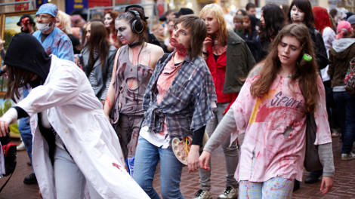
A Marcha dos Zumbis começou na Califórnia, em 2001 *
Apesar de não ter origem no Halloween, o evento acabou misturando-se às comemorações, pois, na maioria das capitais, acontece no dia 2 de novembro, feriado de Finados. A marcha chama a atenção porque algumas fantasias são assustadoras. Os participantes encontram-se em locais públicos e qualquer pessoa pode participar.

Oposicionistas
Muitos brasileiros criticam a influência da cultura norte-americana no Brasil. Além disso, o país tem uma forte tradição cristã, que se opõe a esse tipo de comemoração, pois ela está carregada de elementos contrários à doutrina religiosa. Em 2009, por exemplo, o Vaticano divulgou uma matéria falando de “mensagens perigosas na festa do Halloween”

